**世遗故事示例**

**示例1：组图**

# 主题：泉州古城，蕴含着中国古代建筑美学

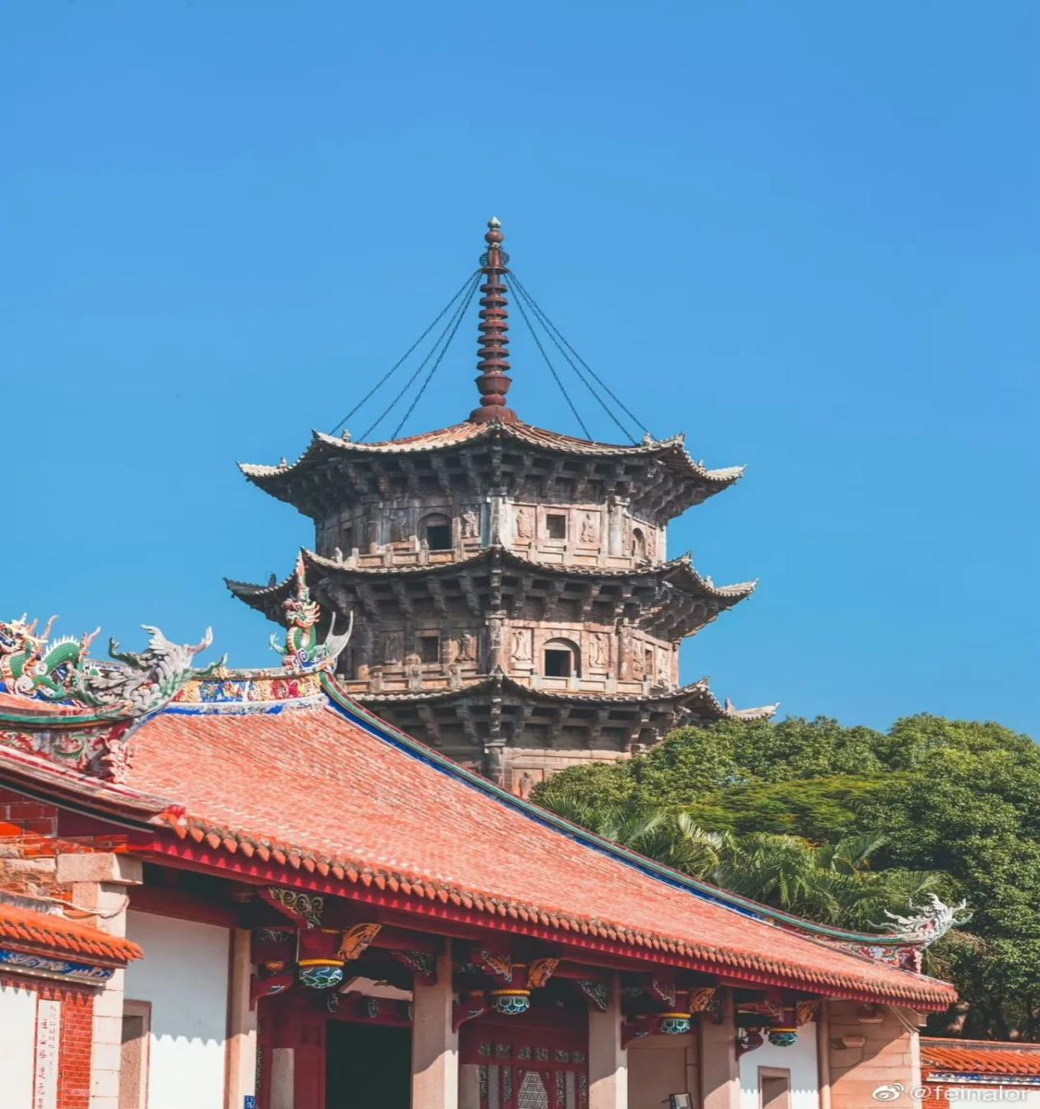

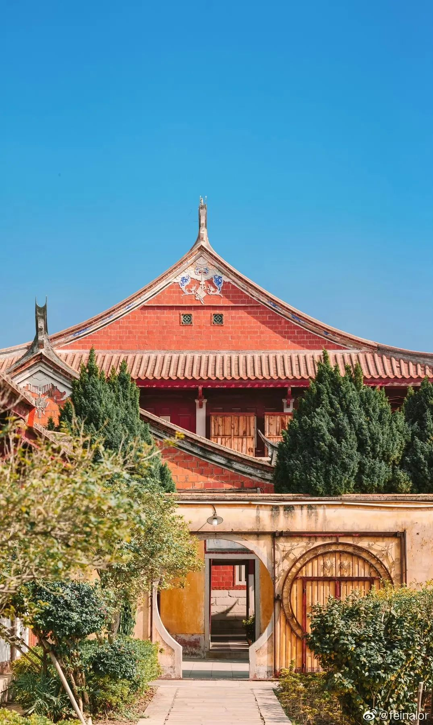来源：微博@feinalor

介绍：

泉州传统民居建筑具有鲜明的地方特色，独特的地域个性及丰富的人文内涵，是泉州人勤劳智慧的祖先根据当地的生活环境和特有的审美情趣所作出的天才创造。

前段时间，泉州古城火爆出圈，受到全国各地游客的青睐。有人说只要背景有东西塔的地方，拍照都要排队。而这背后，除了“众神”的吸引，还有泉州那古老且独特的建筑美学。

泉州有多美，古建筑就有多美。大家喜欢与古建筑同框合影，不仅是因为“红砖白石双坡曲，出砖入石燕尾脊，雕梁画栋‘皇宫起’”，以及‘骑楼’街屋、中西合璧的‘洋楼’等丰富多彩的建筑样式，还有那融古开今，彰显建筑技艺之大成的最美构件。

闽南传统建筑营造技艺作为弥足珍贵的非物质文化遗产，让我们在今天，**不止能看见一座神圣建筑的整体，还能品味到其中藏着的无数细节。**

**示例2：图文故事**

**主题：飞檐，像建筑有了翅膀**

故事内容：（点击链接参考）**<https://mp.weixin.qq.com/s/aj4Ves5l5mbYtdd5c3ziDw>**

来源：“海丝泉州文旅之声”公众号

**示例3：**Vlog短视频形式

主题：一分钟看泉州｜到蟳埔簪花，做一天“海的女儿”

文案：梳头簪花，做一回“海的女儿”

短视频地址或原视频：https://m.thepaper.cn/newsDetail_forward_22726449

来源：澎湃新闻

**示例4：**纪录片形式

**主题：穿越宋元·知行泉州 | 第一集：世遗之城**

纪录片摘要：读懂泉州，正如理解泉州的多元、包容、拼搏的城市特质。走进洛阳桥、海外交通史博物馆、开元寺、清源山，一同解读这座世遗之城，如何用历史底蕴铸就今日泉州的锦绣风情、烟火韵味及静好岁月。

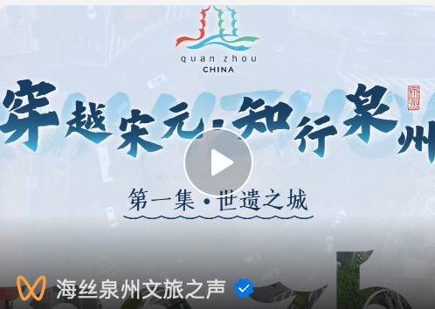

（视频截图仅作参考展示，投稿时务必给到视频地址或原视频）

纪录片地址或原视频：<https://m.thepaper.cn/newsDetail_forward_22836563>

来源：海丝泉州文旅之声 视频号

**示例5：**一场展览

**主题：闽南美好生活嘉年华**



推荐理由及展览简介：（点击链接参考）<https://mp.weixin.qq.com/s/phubxGgaLu7C2z4PPAg1Vw>

来源：“海丝泉州文旅之声”公众号

**示例6：**一本书

主题：

厦门大学出版社欣然推荐《走读泉州：宋元中国的世界海洋商贸中心》（林坚主编，2023年4月出版）。本书概述了泉州作为宋元中国的世界海洋商贸中心的辉煌历史和遗产面貌，并从商贸往来、民间信仰、文化史迹、生产基地、运输网络等五个方面全面介绍了泉州的22处代表性古迹遗址，为读者和游客朋友们提供参考。

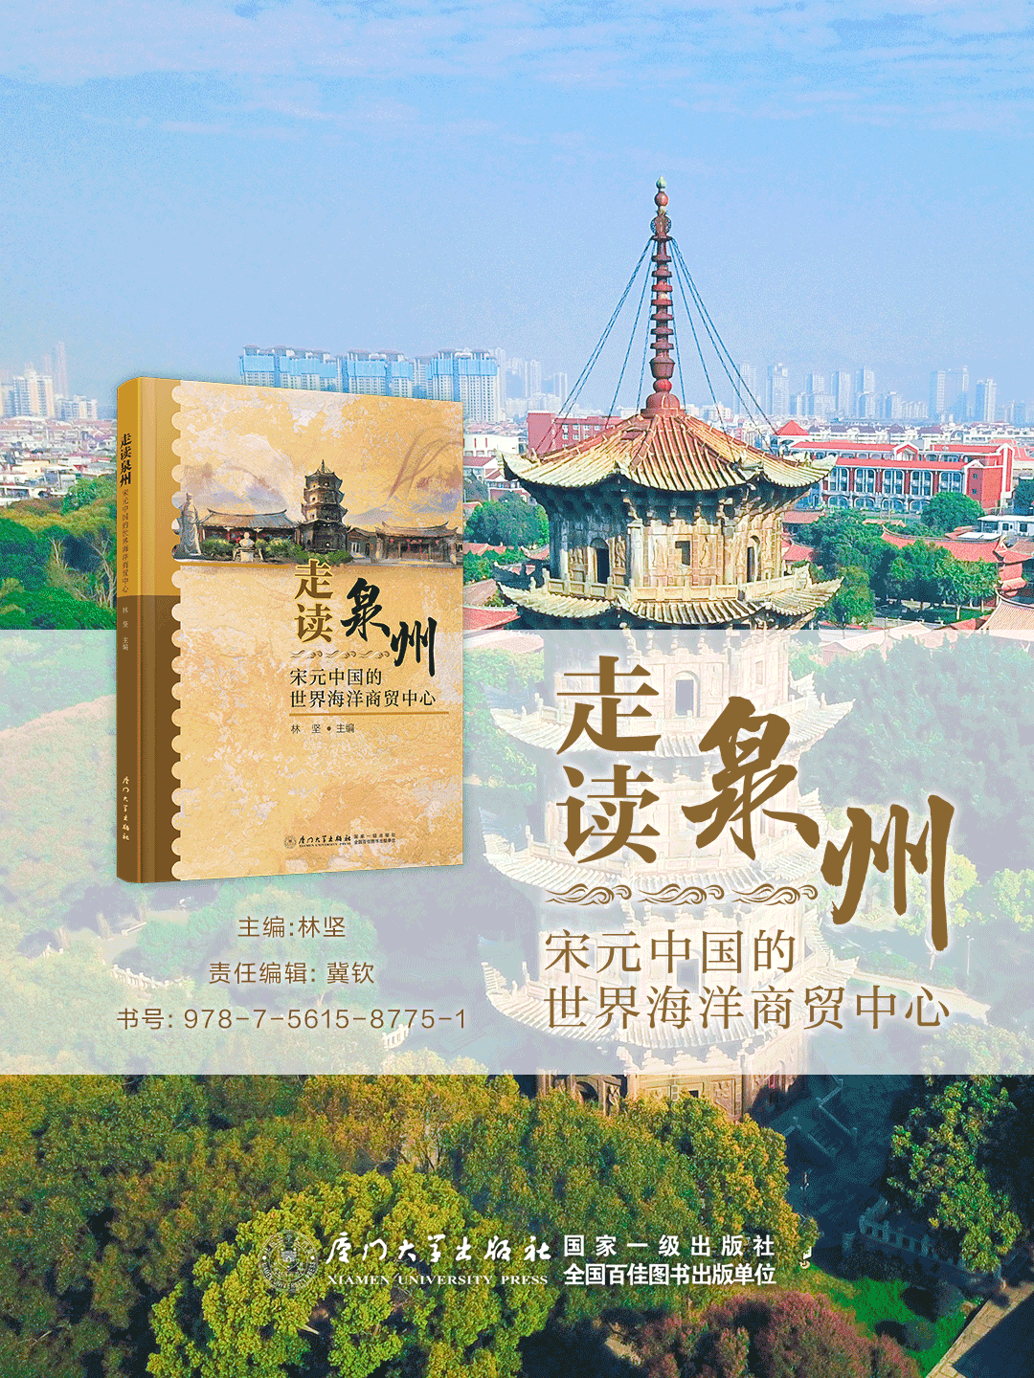

推荐理由及简介：（点击链接参考）https://mp.weixin.qq.com/s/jSLEYet02feQFoJrt6mAvQ

来源：海丝泉州文旅之声公众号